2013年授权的除草剂专利四

1-(1,2,4-三唑基)酮肟醚酰胺及其应用
本发明公开了化学结构式I所示的1-(1，2，4-三唑基)酮肟醚酰胺：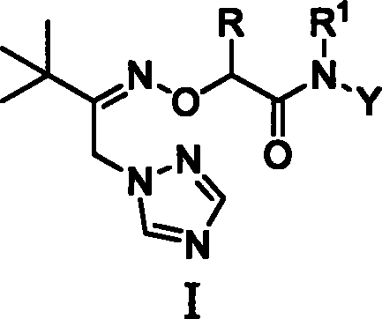其中，R选自氢、C₁～C₂烷基、C₃～C₄直链或支链烷基；R¹选自：氢、C₁～C₂烷基、C₃～C₄直链或支链烷基；Y选自：芳基或苄基。化学结构式I所示的1-(1，2，4-三唑基)酮肟醚酰胺在制备杀油菜菌核病菌的杀菌剂或除草剂中的应用。
申请号: CN201110154877
申请日: 2011.06.10
公开（公告）号: CN102260219B
公开（公告）日: 2013.06.12
申请（专利权）人: 湖南大学

一种五氟磺草胺和乙氧磺隆复配的除草剂悬浮剂及其制备方法
本发明涉及一种五氟磺草胺和乙氧磺隆复配的除草剂悬浮剂及其制备方法，属于农药的技术领域，由以下重量百分比的组分配制而成：在五氟磺草胺的含量为95%、乙氧磺隆的含量为98%的情况下，五氟磺草胺0.1%～40%，乙氧磺隆0.1%～40%，消泡剂0.1%～2%，润湿剂0.5%～20%，分散剂0.5%～20%，防冻剂0.1%～4%，增稠剂0.1%～5%，PH值调节剂0.1%～4%，稳定剂0.1%～10%，渗透剂0.1%～5%，余量为去离子水。本发明具有高效、低毒、无污染，对环境、人、畜安全和杂草不易产生抗性的特点。
申请号: CN201110116625
申请日: 2011.05.06
公开（公告）号: CN102217627B
公开（公告）日: 2013.11.27
申请（专利权）人: 浙江泰达作物科技有限公司;

4-(苯并呋喃-5-基)-2-苄亚氨基噻唑作为制备除草剂的应用
本发明公开了化学结构式I所示的4-(苯并呋喃-5-基)-2-苄亚氨基噻唑作为制备除草剂的应用。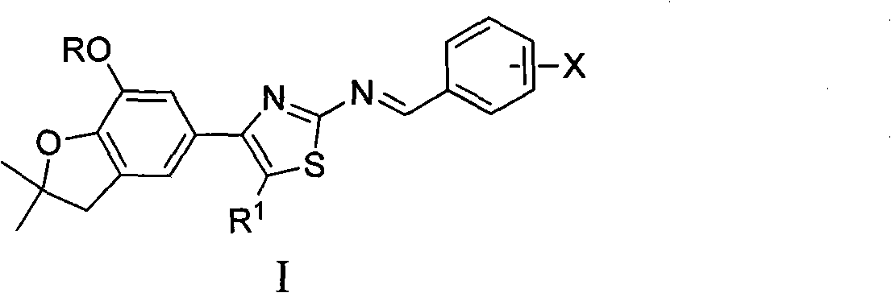其中，X选自：氯、氟、羟基、甲氧基、乙氧基、硝基、二甲氨基、磺酸基、甲磺酰氨基、氨磺酰基、2-氯-5-硝基、3-乙基-4-羟基、3，4-二甲氧基、2，4-二氯、2-羟基-5-溴、2-羟基-5-碘、2-羟基-5-氯、2，4-二氟、2-羟基-3，5-二氟、2-羟基-3，5-二氯、2-羟基-3，5-二溴或2-羟基-3，5-二碘；R选自：H，C₁～C₂烷基，C₃～C₄直链烷基或支链烷基；R¹选自：H，C₁～C₂烷基，C₃～C₄直链烷基或支链烷基。
申请号: CN201110102443
申请日: 2011.04.25
公开（公告）号: CN102250078B
公开（公告）日: 2013.06.05
申请（专利权）人: 湖南大学;

一种除草剂颗粒剂及其制备方法
本发明公开了一种除草剂颗粒剂及其制备方法。其特征在于：将除草剂、膨润土分别加入羧甲基壳聚糖溶液中，混合均匀，将上述混合液滴入交联剂溶液中，加热完成表面交联，得固体颗粒物，将固体颗粒物干燥即得到除草剂颗粒制剂。应用本发明，可延缓除草剂的释放，降低施药量、延长作用时间，提高除草剂利用率、控制除草剂对环境的污染。
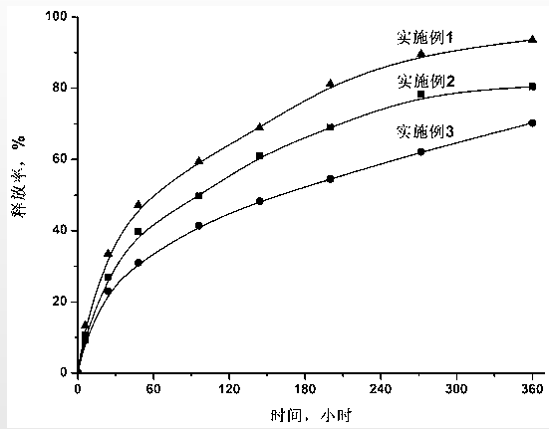
申请号: CN201110098913
申请日: 2011.04.20
公开（公告）号: CN102217595B
公开（公告）日: 2013.09.25
申请（专利权）人: 绍兴文理学院;

4-烷基-6-芳基-5-(1,2,4-三唑-1-基)-2-氨基-1,3-噻嗪作为制备除草剂的应用
本发明公开了化学结构式I所示4-烷基-6-芳基-5-(1，2，4-三唑-1-基)-2-氨基-1，3-噻嗪及其盐作为制备除草剂的应用：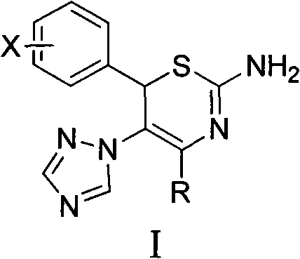其中，X选自：氯、氟、羟基、甲氧基、乙氧基、硝基、二甲氨基、甲基、乙基、三氟甲基、3-磺酸基、3-甲磺酰氨基、3-氨磺酰基、4-乙酰氧基、4-磺酸基、4-甲磺酰氨基、4-氨磺酰基、2-氯-5-硝基、3-乙基-4-羟基、3，4-二甲氧基或2，4，5-三甲氧基；R选自：C₁～C₂烷基，C₃～C₄直链烷基或支链烷基。
申请号: CN201110092851
申请日: 2011.04.14
公开（公告）号: CN102228034B
公开（公告）日: 2013.09.18
申请（专利权）人: 湖南大学;

一锅法合成除草剂丙草胺的方法
本发明公开了一种一锅法合成除草剂丙草胺的方法，通过2,6-二乙基苯胺与强碱在非质子溶剂中反应生成氨基钠盐，然后与氯乙基丙基醚反应，生成丙草胺中间体2,6-二乙基-N-(2-丙氧基乙基)苯胺，中间体2,6-二乙基-N-(2-丙氧基乙基)苯胺不经分离，在同一反应器中再与氯乙酰氯发生酰化反应，得到丙草胺。本发明反应选择性好、产率高，工艺流程短，原料利用率高，降低了生产成本，具有更好的生产和实用价值。
申请号: CN201110067065
申请日: 2011.03.21
公开（公告）号: CN102173998B
公开（公告）日: 2013.10.23
申请（专利权）人: 南通大学;

一种亚胺的不对称加氢催化剂及其合成方法和应用
一种手性氢化H₈-BINOL双膦化合物，结构如下式(I)所示，其中，R¹、R²均为卤素、H或C₁-C₁₀脂肪基团；R³为H或C₁-C₁₀脂肪基团；R⁴为卤素、氨基、硝基、H、C₁-C₁₀脂肪基团或C₁-C₁₀芳香基团；X为苯基、取代苯基、环己基、取代环己基、C₆-C₃₀内的芳香基团、C₆-C₃₀内含一个或多个N、S、O的杂环芳香基团。本发明还提供一种含有所述化合物的不对称催化加氢反应的催化剂，该催化剂在亚胺不对称氢化反应中可以得到90％以上对应体，转化数大于100000以上的效率。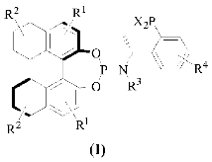
申请号: CN201110048240
申请日: 2011.02.28
公开（公告）号: CN102153589B
公开（公告）日: 2013.01.02
申请（专利权）人: 大连多相触媒有限公司;江苏扬农化工股份有限公司;

一种含有菊苣提取物的除草剂及其制备方法
本发明公开了一种含有菊苣提取物的除草剂，制得的该除草剂由下列重量份的原料混合而成：纯净水：100份~130份，菊苣提取物：2.8份~3.5份，聚氧乙烯(30)二聚羟基硬脂酸脂：0.8份~1.5份。其制备方法是首先将配方量的菊苣提取物用适量温水化开，然后加入配方量的聚氧乙烯（30）二聚羟基硬脂酸脂，充分搅拌5至15分钟，再加纯净水至所需浓度，再搅拌以充分溶解即得。本发明的含有菊苣提取物的除草剂，其活性成分是来源于植物天然产物，既保护生态，又不会造成环境污染。在农业生产实践中有较大市场前景。
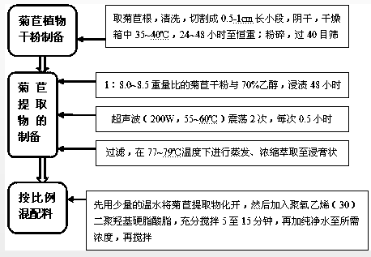
申请号: CN201110037251
申请日: 2011.02.14
公开（公告）号: CN102077847B
公开（公告）日: 2013.04.03
申请（专利权）人: 西北农林科技大学;

麦田除草剂组合物
本发明公开了一种麦田除草剂组合物，由活性组分、助剂以及载体组成；所述活性组分由唑酮草酯和磺酰磺隆组成，唑酮草酯与磺酰磺隆的重量比为1∶50～50∶1，活性组分的重量为组合物总重量的5%～90%。所述组合物的剂型为可湿性粉剂、水分散粒剂、悬浮剂或者悬乳剂。本发明的麦田除草剂组合物具有可适应各种麦田、能一次性杀灭麦田阔叶杂草和禾本科杂草、高效低毒等优点。
申请号: CN201110028273
申请日: 2011.01.26
公开（公告）号: CN102067865B
公开（公告）日: 2013.06.05
申请（专利权）人: 江苏省农用激素工程技术研究中心有限公司;

棉田除草剂组合物
本发明公开了一种棉田除草剂组合物，由活性组分、助剂以及载体组成；所述活性组分由三氟啶磺隆钠盐和唑酮草酯组成，三氟啶磺隆钠盐与唑酮草酯的重量比为1∶50～50∶1，活性组分的重量为组合物总重量的5%～90%。所述组合物的剂型为可湿性粉剂、水分散粒剂或者悬浮剂。本发明的棉田除草剂组合物具有杀草谱广、活性高、用量少、成本低、对环境和生态影响小、具有增效作用等优点。
申请号: CN201110028256
申请日: 2011.01.26
公开（公告）号: CN102037987B
公开（公告）日: 2013.07.24
申请（专利权）人: 江苏省农用激素工程技术研究中心有限公司;

